План-конспект урока биологии
(VI класс интегрированного обучения и воспитания, 7 год обучения по программе для детей с нарушениями психического развития (трудностями в обучении))
Учитель: Рапейко Г. Э.
Тема: Среда обитания. Экологические факторы. Экосистемы
Тип урока: комбинированный
Цели:
- формирование представления об экологии, среде обитания организмов и её факторах; изучение влияния экологических факторов на живые организмы;
- создание условий для развития умений выделять главное в изучаемом материале, сравнивать, обобщать, группировать, анализировать, продолжить развивать умения учащихся работать с учебником, составлять схемы по тексту;
- содействие воспитанию у учащихся взаимопомощи при работе в паре (в группе), воспитание сознательного и бережного отношения к природе

Форма организации обучения: интегрированный класс (включение в образовательный процесс одного учащегося с трудностями в обучении)

Методы: словесный, частично-поисковый, практический.

Приёмы: работа с учебником, по карточкам – заданиям, с информационным листом; занимательный материал (загадки)
Формы работы: работа в паре, в группе, самостоятельная работа.
Учебно-методическое обеспечение: рабочая тетрадь, учебник, компьютер, проектор, презентации «Среда обитания. Экологические факторы. Экосистемы», «Аквариум – модель экосистемы», видеофрагмент «Глухарь», карточки с названиями живых организмов для составления цепи питания, информационный лист

Ход урока

Этапы урока | Содержание работы (общеобразовательная программа) | Содержание работы (программа специальной общеобразовательной школы для детей с трудностями в обучении)
1.Организационный момент. Психологическая подготовка | - Стали ровно, подтянулись и друг другу улыбнулись  - Ребята, я приглашаю вас к сотрудничеству и очень надеюсь на вашу поддержку, призываю вас быть очень активными в течение всего урока. Я желаю сегодня вам успеха и хочу дать несколько советов.  Не стесняйся просить помощи.  Проявляй инициативу.  Применяй знания, которыми ты владеешь.  Не останавливайся на достигнутом.  Помни: успех сопутствует тому, кто хочет его достичь.
2. Актуализация знаний | - Вспомним, какие группы живых организмов выделяют в биоценозе?  Задание 1. Распределите предложенные организмы по группам (письменно).  Организм Произво дители Потре бители Разру шители  1.Аист  2.Ландыш  3.Глухарь  4.Рысь  5.Дождевой червь  6.Плесневый гриб  7.Бактерии  8.Плаун  9.Амёба  10.Мать-и-мачеха  Задание 2.  - Что такое биоценоз?  - Используя карточки с названиями организмов, составьте цепь питания (у доски).  (Листья-гусеница-паук-воробей-ястреб) | 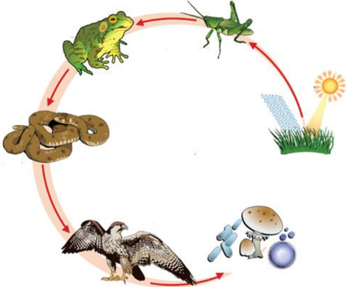  Информационный лист. Задание 1.  2  3  4 1  5 6  1.Как вы думаете, что изображено на рисунке?  2.Какие живые организмы изображены под цифрами 1-6?  3.Почему между организмами изображены  стрелки?  Информационный лист. Задание 2. Составить и записать цепь питания из организмов, изображённых на рисунке:
3. Целемотивационный  этап | - Чтобы определить тему нашего урока, послушайте стихотворение и ответьте на вопрос, о чём говорится в стихотворении?  Глубины вод, простор небес,  Пустыня, горы, степь и лес –  В каком краю не окажись,  Везде кипит упрямо жизнь.  И здесь у каждого свой вкус:  Кому – в песок, кому – под куст.  И каждый выберет себе  Соседей в жизни и в судьбе.  - Да, это стихотворение о среде обитания.  - Тема среды обитания тесно связана с такими понятиями как экологические факторы и экосистема.  Слайд 1.Запись темы урока на доске. Учащиеся записывают в рабочей тетради.  - Сформулируйте вопросы, на которые бы вы хотели получить ответы?
4. Изучение нового материала | - Изучение нового материала  - Среда обитания.  - Какие среды обитания вам известны? Слайд 2.  - Заполним схему в рабочих тетрадях.  - Я читаю загадку. Вы называете отгадку и название среды обитания этого организма вносите в схему  Загадка № 1  Полосатый брат кота,  Шкура – просто красота.  С ним тягаться трудно в беге.  Не будите вы в нём зверя. (Тигр)  - Тигр – наземно-воздушная. Слайд 3.  Загадка № 2  Выходит на охоту  Она, как на работу.  Плотва и караси,  Пощады не проси!  Она в пруду хозяйка.  Кто это? Угадай-ка! (Щука)  - Щука – водная среда. Слайд 4.  Загадка № 3  В одеж§22де богатой,  Да сам слеповатый,  Живёт без оконца,  Не видывал солнца.  - Крот - почвенная среда. Слайд 5.  Загадка № 4  Живу не в почве, и не в луже –  Мне кишечник домом служит.  И тепло, и сытно в нём,  Шведский стол: что хотим, то берём.  Коли что не по нутру –  Проверчу в кишке дыру.  (Паразитический червь – аскарида. Организменная среда. Слайд 6.  Справка учителя: аскарида за 5-6 месяцев откладывает 50 – 60 млн яиц.  Среда обитания  водная наземно- почва организм  воздушная  - Назовите по 5 примеров живых организмов, которые обитают в каждой среде обитания. Работа в группах.  Физминутка  - «Задуй свечу». Сделайте глубокий вдох на счёт 5, затем медленно на счёт 10 – выдох. Повторить 3 раза.  - Гимнастика для глаз:  - - часто поморгайте веками в течение 10 сек.;  - - вытяните руки вперёд, посмотрите на кончики пальцев, поднимите руки вверх (вдох), следите глазами за руками, руки опустите (выдох); повторите 3 раза;  - - крепко сожмите веки на счёт 1-3, затем откройте глаза и на счёт 1-5 смотрите на удалённую точку.  2. Экологические факторы.  Работа с учебником.  - Сформулируйте определение понятия экологические факторы.  - Запишите в рабочую тетрадь.  - Обратимся к схеме в учебнике с. 92.  - Какие группы экологических факторов выделяют? Слайды 7-8.  Заполнение схемы в рабочих тетрадях  Работа в группах.  - Для каждой группы факторов составить 3 примера.  - На какие 2 группы можно разделить примеры деятельности человека в природе?  Экологические факторы  неживой живой деятельность  природы природы человека  -свет -опыление -охота  -вода -паразитизм -посадка леса | Информационный лист. Задание 3.  Среда обитания  водная наземно- почва организм  воздушная  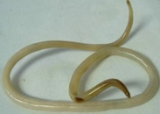  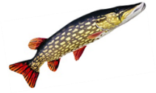  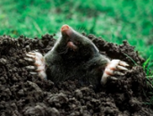  Соедини линией организм и среду его обитания  - Назвать по 3 примера живых организмов, которые обитают в каждой среде обитания.  Информационный лист. Задание 4.  Факторы  неживой живой деятельность  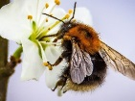  природы природы человека  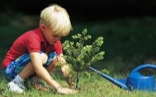  -Для каждой группы факторов составить 3 примера.  - Относишься ли ты бережно к природе?  - Что должен делать каждый человек, чтобы сохранить красоту и богатство природы?
- Экология.
- Сегодня очень много говорится о такой науке как экология.
- Какие ассоциации у вас возникают, когда вы слышите это слово?
- Послушайте стихотворение и выделите одно самое главное слово, которое указывает на предмет изучения экологии

Экология, друзья,
Наука очень нужная,
Ибо каждый знать обязан,
Кто, как, с кем в природе связан,
Чтоб случайно иногда
Ей не причинить вреда.
- Связи.
- Прочитаем определение понятия экология в учебнике.

 | - Я предлагаю дополнить это определение.  экология  связи живых  организмов  с другими живыми с факторами  организмами неживой природы  - Давайте убедимся в достоверности этой схемы на конкретном примере.  - Вернёмся к письменному заданию, которое вы выполняли в начале урока. Среди организмов были птицы. Назовите их.  - Как вы думаете, какая из них является птицей 2020 года?  - Глухарь.  -На примере предложенного видеофрагмента о глухаре докажите, что экология изучает связи организма с живой природой и факторами неживой природы.  Видеофрагмент «Глухарь»  - Ребята, т. о. живые организмы неразрывно связаны между собой и с окружающей средой.  - Нельзя разделять и биоценоз со средой обитания. Вместе они образуют экосистему.  На доске схема.  БИОЦЕНОЗ + СРЕДА ОБИТАНИЯ=ЭКОСИСТЕМА  - Аквариум – модель экосистемы. Слайды 9-14.  - Можно ли считать аквариум моделью экосистемы?  Презентация «Аквариум – модель экосистемы»  - Осуществляется ли в экосистеме круговорот веществ?  - Да. Работа с учебником с. 94. Схема. Круговорот веществ в природе.  Какие группы веществ задействованы в круговороте веществ?  Составление схемы (в рабочих тетрадях)  органические неорганические  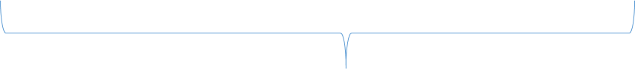  производители, потребители, разрушители | - Найди в учебнике определение понятия экология и запиши его в рабочую тетрадь  - Внимательно просмотри видеофрагмент о глухаре и ответь на вопросы:  1.Среда обитания птицы?  2.Какое влияние человек оказывает на глухаря?  -Найди в учебнике определение понятия экосистема. Прочитай.  - Запиши в рабочую тетрадь:  сообщество живых организмов и их среда обитания – это экосистема  Презентация «Аквариум – модель экосистемы»  Информационный лист. Задание 5.  Схема (на доске):  В аквариуме живут  водоросли, разрушители  растения  животные
5. Закрепление изученного материала | - Что такое среда обитания?  - Соотнесите организмы со средой обитания. Слайд 15.  орел, карась, волк, чайка, гидра, крот, дождевой червь, аскарида, олень, личинка майского жука, комар, морская капуста, ворона, клещ собачий, человек, береза, бабочка, корень дерева, глухарь, медуза, дельфин, акула, трясогузка, щука.  - Распределите факторы среды в три группы: лесной пожар, погоня за зайцем, выпавший снег, выбросы в атмосферу, поедание малины медведем, знойная жара, сброс сточных вод в реку, опыление растения, дождь  -Что такое экосистема? | Информационный лист. Задание 6.  Вставь пропущенные слова:  1. Зелёные растения и водоросли сами создают _______________ вещества  2. Животные поглощают уже готовые ______________вещества  3. «Санитары» разрушают питательные вещества до ________________  Информационный лист. Задание 7.  Вернись к схеме в задании 1.  1. Какие организмы сами создают питательные вещества?  2. Какие животные поглощают готовые питательные вещества?  3. А кто выступает в роли «санитаров-разрушителей»?  4. Кем используются образованные минеральные вещества?  5. Таким образом, между какими цифрами в схеме необходимо ещё поставить стрелку?  (между 6 и 1)?
6. Подведение итогов. Рефлексия | - Предлагаю вместе составить синквейн о нашей совместной деятельности на уроке  1. Урок  2.  3.  4.  5. | - Выбери смайлик, который соответствует твоему настроению и нарисуй его в прямоугольнике в информационном листе.  - Мне очень важно какое впечатление у тебя сложилось об уроке.
 | Выставление отметок за урок, словесная оценка.
7. Домашнее задание. | §22, дополнить схемы примерами;  сообщения об удивительных животных каждой среды обитания, галерея картин, на которых изображены экосистемы (указать название и художника) | §22, вопросы 2,3,5 с. 95
 | Молодцы! Спасибо за работу на уроке. Урок закончен.

